**LAPORAN ACTIVITY**

Mata Praktikum : Sistem Basis Data 1

Kelas : 3IA24

Praktikum ke- : 4

Tanggal : 2 Januari 2024

Materi : Self Join

NPM : 50421704

Nama : Juan Samuel Christopher

Ketua Asisten : Madanil

Nama Asisten :

Paraf Asisten :

Jumlah Lembar : 4



**LABORATORIUM TEKNIK INFORMATIKA**

**UNIVERSITAS GUNADARMA**

**2024**

**LISTING PROGRAM**

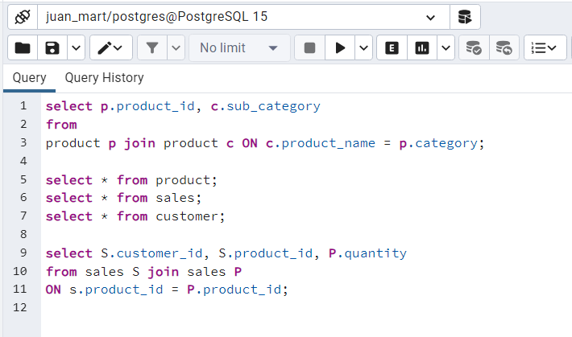

**OUTPUT PROGRAM**

* **TABLE CUSTOMER**

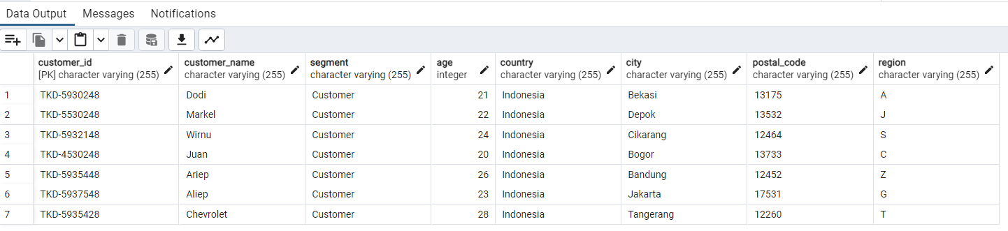

* **TABLE PRODUCT**

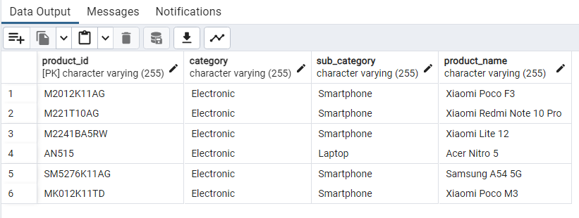

* **TABLE SALES**

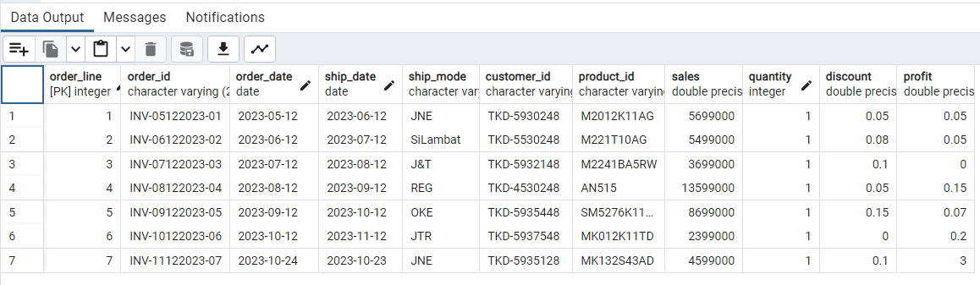

* **Self Join Table product**

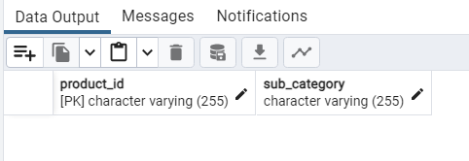

* **Self join Table Sales**

